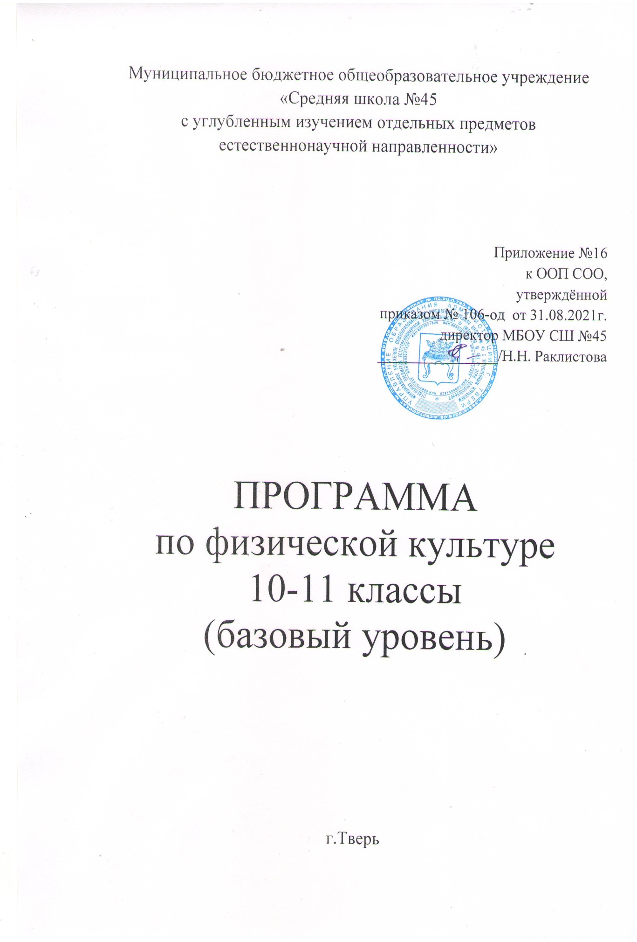

- Планируемые результаты освоения учебного предмета:
В результате изучения учебного предмета «Физическая культура» на уровне среднего общего образования:
Выпускник на базовом уровне научится:
– определять влияние оздоровительных систем физического воспитания на укрепление здоровья, профилактику профессиональных заболеваний и вредных привычек;
– знать способы контроля и оценки физического развития и физической подготовленности;
– знать правила и способы планирования системы индивидуальных занятий физическими упражнениями общей, профессионально-прикладной и оздоровительно-корригирующей направленности;
– характеризовать индивидуальные особенности физического и психического развития;
– характеризовать основные формы организации занятий физической культурой, определять их целевое назначение и знать особенности проведения;
– составлять и выполнять индивидуально ориентированные комплексы оздоровительной и адаптивной физической культуры;
– выполнять комплексы упражнений традиционных и современных оздоровительных систем физического воспитания;
– выполнять технические действия и тактические приемы базовых видов спорта, применять их в игровой и соревновательной деятельности;
– составлять и проводить комплексы физических упражнений различной направленности;
– определять уровни индивидуального физического развития и развития физических качеств;
– проводить мероприятия по профилактике травматизма во время занятий физическими упражнениями;
– владеть техникой выполнения тестовых испытаний Всероссийского физкультурно-спортивного комплекса «Готов к труду и обороне» (ГТО).

Выпускник на базовом уровне получит возможность научиться:
– самостоятельно организовывать и осуществлять физкультурную деятельность для проведения индивидуального, коллективного и семейного досуга;
– выполнять требования физической и спортивной подготовки, определяемые вступительными экзаменами в профильные учреждения профессионального образования;
– проводить мероприятия по коррекции индивидуальных показателей здоровья, умственной и физической работоспособности, физического развития и физических качеств по результатам мониторинга;
– выполнять технические приемы и тактические действия национальных видов спорта;
– выполнять нормативные требования испытаний (тестов) Всероссийского физкультурно-спортивного комплекса «Готов к труду и обороне» (ГТО);
– осуществлять судейство в избранном виде спорта;
– составлять и выполнять комплексы специальной физической подготовки.

2. Содержание учебного предмета
Общей целью образования в области физической культуры является формирование у обучающихся устойчивых мотивов и потребностей в бережном отношении к своему здоровью, целостном развитии физических и психических качеств, творческом использовании средств физической культуры в организации здорового образа жизни. Освоение учебного предмета направлено на приобретение компетентности в физкультурно-оздоровительной и спортивной деятельности, овладение навыками творческого сотрудничества в коллективных формах занятий физическими упражнениями.
Учебный предмет «Физическая культура» должен изучаться на межпредметной основе практически со всеми предметными областями среднего общего образования.

Базовый уровень
Физическая культура и здоровый образ жизни
Современные оздоровительные системы физического воспитания, их роль в формировании здорового образа жизни, сохранении творческой активности и долголетия, предупреждении профессиональных заболеваний и вредных привычек, поддержании репродуктивной функции.
Оздоровительные мероприятия по восстановлению организма и повышению работоспособности: гимнастика при занятиях умственной и физической деятельностью; сеансы аутотренинга, релаксации и самомассажа, банные процедуры.
Система индивидуальных занятий оздоровительной и тренировочной направленности, основы методики их организации и проведения, контроль и оценка эффективности занятий.
Особенности соревновательной деятельности в массовых видах спорта; правила организации и проведения соревнований, обеспечение безопасности, судейство.
Формы организации занятий физической культурой.
Государственные требования к уровню физической подготовленности населения при выполнении нормативов Всероссийского физкультурно-спортивного комплекса «Готов к труду и обороне» (ГТО).
Современное состояние физической культуры и спорта в России.
Основы законодательства Российской Федерации в области физической культуры, спорта, туризма, охраны здоровья.

Физкультурно-оздоровительная деятельность
Оздоровительные системы физического воспитания.
Современнаяфизическая культура направленна на достижение и поддержание оптимального качества жизни, решение задач формирования жизненно необходимых и спортивно ориентированных двигательных навыков и умений.
Индивидуально ориентированные здоровьесберегающие технологии: гимнастика при умственной и физической деятельности; комплексы упражнений адаптивной физической культуры; оздоровительная ходьба и бег.

Физическое совершенствование
Совершенствование техники упражнений базовых видов спорта: акробатические и гимнастические комбинации (на спортивных снарядах); бег на короткие, средние и длинные дистанции; прыжки в длину и высоту с разбега; метание гранаты; технические приемы и командно-тактические действия в командных (игровых) видах; техническая и тактическая подготовка в национальных видах спорта.
Прикладная физическая подготовка: полосы препятствий; кросс по пересеченной местности с элементами спортивного ориентирования.

3. Тематическое планирование с указанием количества часов, отводимых на освоение каждой темы

Тематическое планирование
по физической культуре (базовый уровень), 10 класс
(2 часа в неделю/всего 68 часов за учебный год,:
учебник - А.П. Матвеев. «Физическая культура». Москва, «Просвещение», 2020)
№ п/п | № п/п  (раздел) | Тема урока |  | Количество часов | Дата
 | 1 | Легкая атлетика |  | 16
1 | 1 | ТБ и правила поведения во время занятий л/а |  | 1
2 | 2 | Бег 30 метров с учетом времени. СИ. |  | 1
3 | 3 | Бег отрезками на скорость. |  | 1
4 | 4 | Бег 60м. с учетом времени. Спортивные игры. |  | 1
5 | 5 | Спринтерский бег,челночный бег 3x10м. |  | 1
6 | 6 | Челночный бег 3x10м с учетом времени. |  | 1
7 | 7 | Метание мяча в даль, кроссовая подготовка |  | 1
8 | 8 | Метание мяча в даль |  | 1
9 | 9 | Кроссовая подготовка. СИ |  | 1
10 | 10 | Кросс 500м девушки ,1000м юноши с учетом времени |  | 1
11 | 11 | Прыжковые упражнения. ОФП. |  | 1
12 | 12 | Прыжок в длину с места |  | 1
13 | 13 | прыжковые упражнения. ОФП. |  | 1
14 | 14 | Прыжки через скакалку с учетом времени. |  | 1
15 | 15 | ОФП. СИ. |  | 1
16 | 16 | Отжимания из упора лежа |  | 1
 | 2 | Гимнастика с элементами акробатики |  | 16
17 | 1 | Правила поведения и ТБ на уроках акробатики и гимнастики |  | 1
18 | 2 | Силовая подготовка,развитие гибкости |  | 1
19 | 3 | Элементы акробатики и гимнастики |  | 1
20 | 4 | Элементы акробатики и гимнастики |  | 1
21 | 5 | Развитие гибкости, акробатические элементы. |  | 1
22 | 6 | Развитие гибкости, акробатические элементы. |  | 1
23 | 7 | Канат, строевые упражнения. |  | 1
24 | 8 | Канат, строевые упражнения. |  | 1
25 | 9 | Акробатическая комбинация, строевые упражнения. |  | 1
26 | 10 | Акробатическая комбинация, строевые упражнения. |  | 1
27 | 11 | Подъем переворотом на перекладине, поднимание ног до прямого угла |  | 1
28 | 12 | Подъем переворотом на перекладине, поднимание ног до прямого угла |  | 1
29 | 13 | Упражнения с гимнастической скакалкой, строевые упражнения. |  | 1
30 | 14 | Упражнения с гимнастической скакалкой, строевые упражнения. |  | 1
31 | 15 | Висы на перекладине, акробатические элементы. |  | 1
32 | 16 | Висы на перекладине, акробатические элементы. |  | 1
 | 3 | Спортивные игры | 20
33 | 1 | Правила поведения и ТБ на занятиях спортивными играми |  | 1
34 | 2 | Прыжки через скакалку с учетом времени |  | 1
35 | 3 | Упражнения на ловкость и координацию c мячом |  | 1
36 | 4 | Упражнения на ловкость и координацию с мячом. ОФП |  | 1
37 | 5 | Вис на согнутых руках, хватом снизу, сверху. |  | 1
38 | 6 | Вис на согнутых руках с учетом времени |  | 1
39 | 7 | Прием волейбольного мяча снизу, передача двумя сверху. |  | 1
40 | 8 | Прием волейбольного мяча снизу |  | 1
41 | 9 | Прыжки правым, левым боком через гимнастическую скамейку |  | 1
42 | 10 | Прыжки толчком двумя через гимнастическую скамейку за 1 минуту. |  | 1
43 | 11 | Передача и прием волейбольного мяча в парах |  | 1
44 | 12 | Передача волейбольного мяча двумя руками над собой |  | 1
45 | 13 | Учебная игра в волейбол. ОФП. |  | 1
46 | 14 | Подтягивания из виса юноши, с опорой ногами девушки |  | 1
47 | 15 | Упражнения на мышцы брюшного пресса |  | 1
48 | 16 | Поднимания туловища из положения лежа на спине за 1 минуту |  | 1
49 | 17 | Кроссовая и силовая подготовка. Игра в волейбол |  | 1
50 | 18 | Кросс в зале 1000м юноши, 750м девушки. |  | 1
51 | 19 | Спортивные игры |  | 1
52 | 20 | Спортивные игры |  | 1
 | 4 | Легкая атлетика |  | 16
53 | 1 | ТБ и правила поведения во время занятий л/а |  | 1
54 | 2 | Сгибание и разгибание рук в упоре лежа на полу |  | 1
55 | 3 | Спринтерский бег, челночный бег 3x10м |  | 1
56 | 4 | Челночный бег 3x10м с учетом времени |  | 1
57 | 5 | Прыжковые упражнения, ОФП. |  | 1
58 | 6 | Прыжок в длину с места |  | 1
59 | 7 | Спринтерский бег, эстафетный бег |  | 1
60 | 8 | Бег 30м с учетом времени. СИ. |  | 1
61 | 9 | Спринтерский бег, эстафетный бег |  | 1
62 | 10 | Бег 60м с учетом времени, СИ. |  | 1
63 | 11 | Метание малого мяча в даль |  | 1
64 | 12 | Метание малого мяча в даль |  | 1
65 | 13 | Кроссовая и силовая подготовка |  | 1
66 | 14 | Кросс |  | 1
67 | 15 | Спортивные игры |  | 1
68 | 16 | Спортивные игры |  | 1

Тематическое планирование
по физической культуре (базовый уровень), 11 класс
(2 часа в неделю/всего 68 часов за учебный год,:
учебник - А.П. Матвеев. «Физическая культура». Москва, «Просвещение», 2020)

№ п/п | № п/п  (глава, раздел и т.п.) | Тема урока | Количество часов | Дата
Раздел 1 Легкая атлетика (16)
1 | 1 | ТБ и правила поведения во время занятий л/а | 1
2 | 2 | Бег 30 метров с учетом времени. СИ. | 1
3 | 3 | Бег отрезками на скорость. | 1
4 | 4 | Бег 60м. с учетом времени. Спортивные игры. | 1
5 | 5 | Спринтерский бег,челночный бег 3x10м. | 1
6 | 6 | Челночный бег 3x10м с учетом времени. | 1
7 | 7 | Метание мяча в даль, кроссовая подготовка | 1
8 | 8 | Метание мяча в даль | 1
9 | 9 | Кроссовая подготовка. СИ | 1
10 | 10 | Кросс 500м девушки ,1000м юноши с учетом времени | 1
11 | 11 | Прыжковые упражнения. ОФП. | 1
12 | 12 | Прыжок в длину с места | 1
13 | 13 | прыжковые упражнения. ОФП. | 1
14 | 14 | Прыжки через скакалку с учетом времени. | 1
15 | 15 | ОФП. СИ. | 1
16 | 16 | Отжимания из упора лежа | 1
Раздел 2 Гимнастика с элементами акробатики(16ч)
17 | 1 | Правила поведения и ТБ на уроках акробатики и гимнастики | 1
18 | 2 | Силовая подготовка,развитие гибкости | 1
19 | 3 | Элементы акробатики и гимнастики | 1
20 | 4 | Элементы акробатики и гимнастики | 1
21 | 5 | Развитие гибкости, акробатические элементы. | 1
22 | 6 | Развитие гибкости, акробатические элементы. | 1
23 | 7 | Канат, строевые упражнения. | 1
24 | 8 | Канат, строевые упражнения. | 1
25 | 9 | Акробатическая комбинация, строевые упражнения. | 1
26 | 10 | Акробатическая комбинация, строевые упражнения. | 1
27 | 11 | Подъем переворотом на перекладине, поднимание ног до прямого угла | 1
28 | 12 | Подъем переворотом на перекладине, поднимание ног до прямого угла | 1
29 | 13 | Упражнения с гимнастической скакалкой, строевые упражнения. | 1
30 | 14 | Упражнения с гимнастической скакалкой, строевые упражнения. | 1
31 | 15 | Висы на перекладине, акробатические элементы. | 1
32 | 16 | Висы на перекладине, акробатические элементы. | 1
Раздел 3 Спортивные игры (20ч)
33 | 1 | Правила поведения и ТБ на занятиях спортивными играми | 1
34 | 2 | Прыжки через скакалку с учетом времени | 1
35 | 3 | Упражнения на ловкость и координацию c мячом | 1
36 | 4 | Упражнения на ловкость и координацию с мячом. ОФП | 1
37 | 5 | Вис на согнутых руках, хватом снизу, сверху. | 1
38 | 6 | Вис на согнутых руках с учетом времени | 1
39 | 7 | Прием волейбольного мяча снизу, передача двумя сверху. | 1
40 | 8 | Прием волейбольного мяча снизу | 1
41 | 9 | Прыжки правым, левым боком через гимнастическую скамейку | 1
42 | 10 | Прыжки толчком двумя через гимнастическую скамейку за 1 минуту. | 1
43 | 11 | Передача и прием волейбольного мяча в парах | 1
44 | 12 | Передача волейбольного мяча двумя руками над собой | 1
45 | 13 | Учебная игра в волейбол. ОФП. | 1
46 | 14 | Подтягивания из виса юноши, с опорой ногами девушки | 1
47 | 15 | Упражнения на мышцы брюшного пресса | 1
48 | 16 | Поднимания туловища из положения лежа на спине за 1 минуту | 1
49 | 17 | Кроссовая и силовая подготовка. Игра в волейбол | 1
50 | 18 | Кросс в зале 1000м юноши, 750м девушки. | 1
51 | 19 | Спортивные игры | 1
52 | 20 | Спортивные игры | 1
Раздел 4 Легкая атлетика (16ч)
53 | 1 | ТБ и правила поведения во время занятий л/а | 1
54 | 2 | Сгибание и разгибание рук в упоре лежа на полу | 1
55 | 3 | Спринтерский бег, челночный бег 3x10м | 1
56 | 4 | Челночный бег 3x10м с учетом времени | 1
57 | 5 | Прыжковые упражнения, ОФП. | 1
58 | 6 | Прыжок в длину с места | 1
59 | 7 | Спринтерский бег, эстафетный бег | 1
60 | 8 | Бег 30м с учетом времени. СИ. | 1
61 | 9 | Спринтерский бег, эстафетный бег | 1
62 | 10 | Бег 60м с учетом времени, СИ. | 1
63 | 11 | Метание малого мяча в даль | 1
64 | 12 | Метание малого мяча в даль | 1
65 | 13 | Кроссовая и силовая подготовка | 1
66 | 14 | Кросс | 1
67 | 15 | Спортивные игры | 1
68 | 16 | Спортивные игры | 1

